Espada, hambre y cautiverio. Una historia de conquista y resistencia

Guadalete, Rodrigo, Tariq, Pelayo, Covadonga (de la que este 2022 se cumplen 1300 años)… La conquista islámica de Spania y el surgimiento del reino de Asturias constituyen unos hechos de una enorme trascendencia histórica que han dejado una profunda huella en nuestro imaginario colectivo y, sin embargo, aún siguen perdidos en las brumas de la leyenda. Por medio de una relectura crítica de las fuentes y apoyado en disciplinas como la arqueología, Espada, hambre y cautiverio pone patas arriba el relato tradicional de la conquista dinamitando sus diversas y antagónicas interpretaciones desde postulados ideológicos actuales.
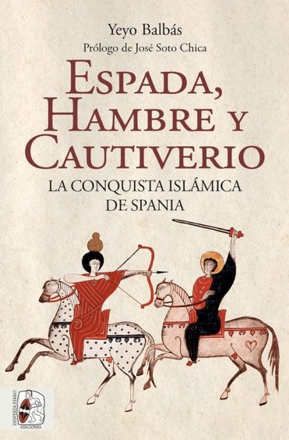
28-2-2022 – La editorial Desperta Ferro Ediciones publica Espada, hambre y cautiverio. La conquista islámica de Spania de Yeyo Balbás.

Espada, hambre, cautiverio. Con estas terribles palabras describía la conquista islámica de la península ibérica, de Spania, el anónimo redactor de la Crónica Mozárabe, coetáneo de los hechos. Una conquista que culminaba la expansión hacia Poniente del pujante islam, un proceso que había comenzado menos de cien años antes y que había llevado a los seguidores del Profeta a extender su fe y sus dominios desde el Atlántico hasta el corazón de Asia. Y, como cualquier conquista, se hizo por la espada y acarreó hambre y cautiverio. Yeyo Balbás, investigador experto en el periodo, escribe, con oficio de historiador y prosa de novelista, una documentada y completa narración del final de la Spania visigoda y del proceso de implantación musulmana. Frente a los relatos tradicionales, a menudo ideologizados, lastrados por una lectura acrítica de las fuentes o con un foco muy cerrado en la península ibérica, esta obra integra la conquista dentro del proceso de expansión islámica por el Mediterráneo, un análisis global que precede y proporciona muchas claves para entender lo que aconteció en la Península tras la –mal llamada– batalla de Guadalete. Espada, hambre y cautiverio hace hincapié, además, en las cuestiones bélicas, habitualmente ausentes en la historiografía, y cuyo estudio es necesario para explicar lo que fue una ocupación manu militari. Se analizan ejércitos y combatientes, estrategias y tácticas, aunando una renovada lectura de las fuentes con los aportes que proporciona la arqueología, para iluminar aspectos como el cruce del Estrecho, el derrumbe cual castillo de naipes del reino godo o la resistencia en las montañas asturianas, con la batalla de Covadonga, de la que acaso este año –dudas penden sobre su datación– se cumplen mil trescientos años. Porque hasta allí llega este libro, hasta explicar cómo un «asno salvaje» llamado Pelayo pudo articular un foco de resistencia en el septentrión peninsular que constituyó el germen de lo que ha venido a llamarse Reconquista.
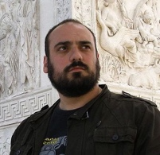
Yeyo Balbás, historiador e investigador, es además autor de las novelas históricas El reino imposible, Pax Romana y Pan y circo. Asimismo, sus profundos conocimientos históricos le han llevado a traducir obras como Equipamiento militar romano, El Ejército romano del Bajo Imperio o Vikingos en guerra, publicadas por Desperta Ferro Ediciones, y a participar como asesor histórico en documentales como 778. La Chanson de Roland (2011) o en películas como Resucitado (Risen, 2016), dirigida por Kevin Reynolds y protagonizada por Joseph Fiennes.
En librerías el miércoles 2 de marzo. Pincha en este enlace para obtener más información sobre la obra y aquí para consultar nuestro Catálogo de publicaciones.
Contacto y entrevistas:
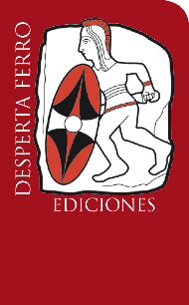
Javier Gómez Valero - Comunicación
Tel. 658 160 824 - comunicacion@despertaferro-ediciones.com
NOTA DE PRENSA
wwww.despertaferro-ediciones.com

www.despertaferro-ediciones.com

www.despertaferro-ediciones.com

